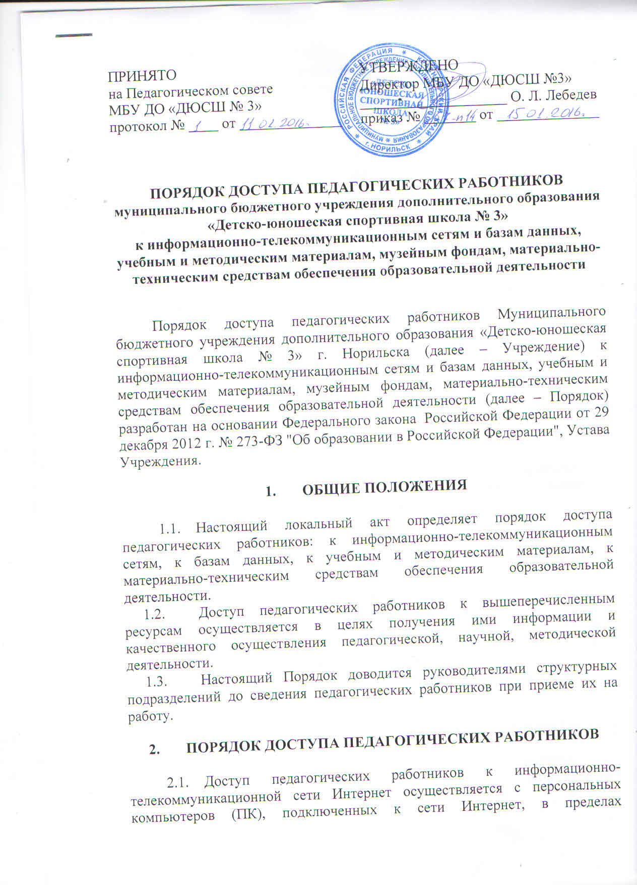

установленного лимита на входящий трафик для Учреждения, а также возможности Учреждения по оплате трафика.

2.2.. Педагогические работники имеют право доступа к полнотекстовым электронным базам данных (например, электронные библиотечные системы, Консультант+) на условиях, указанных в договорах, лицензионных соглашениях заключенных Учреждением с правообладателем электронных ресурсов (внешние базы данных).

2.3. Доступ к электронным базам данных, правообладателем которых является Учреждение, осуществляется в пределах предоставленных руководителем Учреждения с учетом возможностей по пользованию данным информационным ресурсом.

2.4. Педагогические работники имеют право доступа к учебным и методическим материалам (далее материалы) (учебники, учебные пособия, методические разработки, документы учебно-методических комплексов по спортивным дисциплинам, фонды, рекомендации и иные материалы), в том числе и к учебным и методическим материалам разработчикам и авторами которого являются сотрудники Учреждения, за исключением материалов имеющих статус ограниченного пользования (например, материалы, содержащие персональные данные).

2.5. Доступ к материалам имеющим статус ограниченного пользования осуществляется в порядке установленном законодательством Российской Федерации или локальными нормативными актами.

2.6. Работники Учреждения, в ведении которых находятся на хранении учебные и методические материалы, при обращении педагогического работника оказывают содействие педагогическому работнику в поиске запрашиваемого материала выдают их (или копию) во временное пользование.

2.7. Доступ педагогических работников к материально-техническим средствам обеспечения образовательной деятельности осуществляется:

* без ограничения во время определенное в расписании занятий;
* во время вне определенного расписанием занятий - по согласованию с должностным лицом, ответственным за данную аудиторию,  мастерскую, лабораторию и иное помещение;
* к движимым (переносным) материально-техническим средствам обеспечения образовательной деятельности (видеопроекторы, измерительное оборудование,  тренировочный инвентарь и оборудование и др. имущество) по согласованию с руководителем структурного Учреждения, на балансе которого числится данное имущество.

2.8. В целях оздоровления, повышения работоспособности педагогические работники имеют право на бесплатное посещение спортивных объектов Учреждения (спортивные и тренировочные залы, площадки, стадионы, бассейн и др. объекты) во время, порядке и правилах установленных Администрацией данных объектов.